**РОЛЬ ДРЕЙФУЮЩИХ ЛЬДОВ В ФОРМИРОВАНИИ РЕЛЬЕФА ДНА**

**ЗАМЕРЗАЮЩИХ МЕЛКОВОДНЫХ ВОДОЁМОВ ЮГА ЕВРАЗИИ**

П.И. Бухарицин, профессор Астраханского государственного технического университета, г.Астрахань (Россия) тел. 8(8512)716-254; e-mail: [astrgo@mail.ru](mailto:astrgo@mail.ru)

*Результаты многолетних исследований ледового режима замерзающих мелководных водоёмов юга Евразии (Азовского моря, северной части Каспийского моря-озера, Аральского моря, озера Балхаш) дают основание предполагать, что, несмотря на существенные различия их гидрологического режима, процессы ледообразования и динамические процессы в ледяном покрове этих водоёмов имеют сходные черты. Установлено, что на изменения ледовитости и толщины льда оказывают влияние одни и те же факторы, что дает возможность прогнозировать не только толщину льда, среднюю ледовитость этих водоёмов, но и другие, более важные характеристики ледового режима, такие как подвижки и дрейф льда, торошение, зоны сжатий и разряжений, образование стамух и др. Характерной особенностью ледового режима всех выше названных мелководных водоёмов является наличие в них дрейфующих льдов в холодный период года, интенсивных подвижек и торошения льда под воздействием внешних сил (ветра, течений), и, как следствие, взаимодействие наслоённых и торосистых льдов с дном и берегами. Эти особенности играют важную роль в формировании рельефа дна и берегов этих водоёмов, и относятся к главным рельефообразующим факторам. В условиях интенсивно нарастающей хозяйственной деятельности важность и значение ледовых исследований неуклонно возрастет.*

**Ключевые слова**: дрейф льда, торошение, ледово-экзарационное воздействие, донный рельеф.

**УСТЬЕВОЕ ВЗМОРЬЕ ВОЛГИ И СЕВЕРНЫЙ КАСПИЙ**

Ледяной покров на данной части акватории появляется ежегодно. Средняя дата первого появления льда - 8 декабря. Период между датой первого появления льда и началом устойчивого льдообразования в суровые и умеренные зимы составляет 2 – 3 недели. В мягкие зимы устойчивого льдообразования может не наблюдаться в течение всего зимнего периода. Припай устанавливается в суровые зимы в среднем через 10 дней, в умеренные - через 20 дней после начала устойчивого льдообразования. В суровые и умеренные зимы максимальная толщина ровного льда (до 40-50 см) отмечается в третьей декаде февраля. Вследствие интенсивных подвижек льда, вызываемых сильными восточными и юго-восточными ветрами, число слоев льда может достигать 8-10, а толщина наслоенного льда 1,5-2 м. Иногда лед набивается до дна. Под влиянием ветра и течений на устьевом взморье Волгии в мелководной северной части Каспийского моря в период ледостава наблюдается дрейф плавучего льда. В зависимости от результирующего направления движения лед дрейфует:

- вдоль кромки припая (при этом вдоль кромки образуются пояса, гряды и барьеры торосов, протяженность которых может достигать нескольких километров, их ширина составляет 10 м и более, а высота до 2м и более. Гряды торосов обычно вытянуты параллельно морскому краю дельты);

- от кромки припая в сторону открытого моря (в таких случаях между кромкой припая и массивом дрейфующего льда образуется заприпайные полыньи, протяженность которых составляет нескольких десятков километров, а их ширина - сотен метров. Иногда длина некоторых гигантских полыней может достигать более 100 миль, а ширина – до 20 миль. При этом в ледяном массиве происходит общее разряжение и уменьшение сплоченности плавучих льдов);

- к кромке припая, перпендикулярно ее генеральному простиранию (в этих случаях происходит взлом припая, его интенсивные подвижки, а в зоне морского бара образуются многочисленные стамухи – торосистые образования, сидящие на грунте. Происходит сплочение плавучих льдов, внутри ледяного массива образуются зоны сжатия);

- хаотический, беспорядочный, дрейф льда, при котором отдельные ледяные поля в массиве движутся каждое со своей скоростью и по своей траектории (при этом в ледяном массиве происходит интенсивное площадное наслоение и торошение льдов, образуются локальные зоны сжатия и разряжения) [1].

Подвижки ледяных полей приводят к возникновению зон сжатия и разряжения льда. Сильные сжатия возникают при восточных и юго-восточных ветрах со скоростью 12 м/с и более, а также при переходе от юго-восточного к северо-западному. Этому способствуют сгонно-нагонные колебания уровня моря, величина которых может достигать 1,5-2,0 м. В зонах сжатия происходит интенсивное наслоение льдов и торошение и образование стамух – торосов сидящих на грунте. В зонах разряжения образуются полыньи и разводья. Наслоение льда в Каспийском море наблюдается практически ежегодно в результате надвигов одной ледяной пластины на другую. Как правило, в наслоении участвует молодой лед толщиной менее 30 см. Максимальная толщина наслоенного льда может достигать здесь 3 м, а торосистость льдов, по данным ледовых авиаразведок, 3-4 балла. Начало разрушения ледяного покрова после суровых зим отмечается в первой-третьей декадах марта, после умеренных в третьей декаде февраля, после мягких - в первой декаде февраля. Окончательное очищение ото льда акватории Северного Каспия в районах деятельности Российских нефтяных компаний после суровых зим происходит в первой декаде апреля, после умеренных - во второй декаде марта. Продолжительность ледового периода в зависимости от суровости конкретной зимы колеблется в значительных пределах и составляет 18 – 136 суток.

На Северном Каспии различают стамухи осеннего и зимнего происхождения. Стамухи осеннего происхождения образуются в ноябре-декабре из тонкого льда толщиной 5-15 см. Они имеют, как правило, небольшие размеры в поперечнике и высоту 1-3 м над поверхностью ровного льда. Такие стамухи образуются повсеместно в прибрежной полосе до глубин 2 м. Стамухи зимнего происхождения обычно образуются из серо-белого и белого льда толщиной 20-70 см. Они могут достигать размеров 100-300, иногда 500 м в поперечнике и высоты 10-15 м. Максимальная зарегистрированная высота паруса стамухи составила 20 м. Максимальная глубина, до которой документально зафиксировано образование стамух на Каспийском море, составляет 12 м [2].

При прочих равных термических условиях ледообразования важным фактором, определяющим интенсивность ледово-экзарационного процесса, является текущее положение уровня моря. Колебания уровня Каспия, достигавшие в XX веке амплитуды 3.5 м, в общем случае оказывают заметное влияние на рельеф мелководий, в значительной мере определяющий торосистость Северного Каспия [3]. Учитывая неравномерное распределение глубин, в условиях трансгрессии область дна, подверженная ледово-экзарационному воздействию заметно расширяется. В условиях регрессии, напротив, резко сокращается.

Первым, кто обратил внимание на «следы деятельности подвижных льдов» на поверхности дна Северного Каспия и опубликовал пионерную статью на эту тему, был Б.И. Кошечкин [4]. При производстве аэрогеологических работ с применением материалов аэрофотосъемки и аэровизуальных наблюдений в пределах восточного побережья Каспийского моря он обратил внимание на специфический рисунок поверхности морского дна. Этот рисунок представляет собой на первый взгляд лишенные всякой закономерности, взаимно пересекающиеся борозды и шрамы светлого тона на фоне более темной поверхности дна. Иногда отмечаются и целые серии таких борозд, строго параллельных друг другу и имеющих в плане вид «гребенки». Как правило, этот рисунок приурочен к мелководным участкам акватории, которые в зимнее время покрываются льдом. Наиболее характерно и четко он выражен в пределах мелководной зоны Мангышлакского залива, вплоть до глубин, ограниченных 3-метровой изобатой [4]. Некоторые борозды представляют собой кривые или ломаные линии, что говорит о постепенном или резком изменении направления дрейфа льда. Борозды оканчиваются валами, образованными из выпаханного донного грунта. Высота некоторых таких валов превышает глубину моря, и они выходят на дневную поверхность в виде небольших эфемерных островов. Такие острова обычно разрушаются после первого весеннего шторма.

Анализ распределения основных направлений шрамов и сопоставление этих направлений с направлением преобладающих ветров показал, что движение масс нагроможденного льда подчиняется господствующим ветрам и возбуждаемым ими течениям. При прочих равных условиях наибольшие интенсивность и глубина экзарации дна приурочены к области дрейфующих льдов, тяготеющей к кромке припая, где в течение всего холодного сезона происходят торошения и вдоль которой осуществляется дрейф ледяных полей с вмерзшими в них, и достигающими дна торосистыми образованиям. Вмерзнув в дрейфующие ледяные поля, и обладающие огромной массой, они создают наиболее глубокие и протяженные борозды выпахивания, которые могут представлять серьезную угрозу подводным трубопроводам (рис. 1). Результаты обработки данных гидролокатора бокового обзора и эхограмм показали наличие четко выраженных в рельефе дна, в том числе и на глубоководном участке (глубина до 12 м), борозд и систем борозд выпахивания, образованных дрейфующими одно- и многокилевыми торосистыми образованиями, вмерзшими в ледяные поля. Всего на трассе трубопровода было идентифицировано 238 борозд и систем.

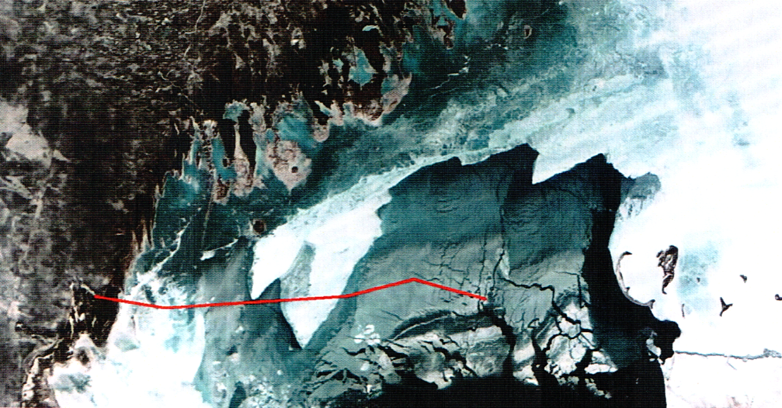

Рис. 1. Планируемая трасса трубопровода по дну Северного Каспия.

Длина наиболее крупных и четко выраженных из обнаруженных борозд, по-видимому (большинство борозд пересекают съемочный полигон и неизвестно где заканчиваются), превышает первые километры; ширина единичных борозд – до 5 м, систем борозд – до 200 м; точную глубину борозд, вследствие постоянного волнения установить не удалось, но, судя по данным гидролокатора бокового обзора и эхограммам, она составляет до 1 м. Помимо линейных форм также были обнаружены локальные ямы, оставшиеся от стамух, сидящих на дне. Таким образом, на Северном Каспии впервые были инструментально зафиксированы формы ледовой экзарации на глубинах до 12 м. Вместе с тем, вопросы определения предельной глубины моря, где возможно выпахивание дна ледяными торосистыми образованиями, также как и глубины их внедрения в грунт для Каспия остаются открытыми [5].

**АЗОВСКОЕ МОРЕ**

Для Азовского моря, не смотря на то, что его климатические условия, в целом, менее суровые, чем в Северном Каспии, характерна сложная и изменчивая ледовая обстановка. Это вызвано, в первую очередь, рядом морфологических особенностей, способствующих образованию льда: мелководностью моря, низкой соленостью вод и изрезанностью берегов. На эти факторы накладывается частая смена атмосферных процессов в холодное время года, приводящая к изменению площади льда в море, а также значительная повторяемость ветров восточной четверти, следствием чего является сплочение дрейфующих льдов в виде торосов и наслоений вдоль западного и юго-западного побережий моря. В январе, на первой стадии формирования ледяного покрова, прослеживается широтный фактор. В этот период наиболее сложная ледовая обстановка, как правило, отмечается на севере моря. Сплоченность плавучих льдов составляет 8-10 баллов. В южной части моря в первой декаде января лед практически отсутствует, к концу месяца появляется разреженный лед, сплоченность которого обычно не превышает 7 баллов. В феврале ледовая обстановка на море наиболее сложная. Вся северная, западная часть моря и Таганрогский залив покрыты припаем или обширными ледяными полями белого льда сплоченностью 9-10 баллов. Меньше всего льда в открытых частях юго-восточной части моря (густота 6-8 баллов, вероятность встречи припая не превышает 50%). Такое распределение льда в феврале вызвано тем, что под действием сильных и продолжительных ветров восточного и северо-восточного румбов лед взламывается, отрывается от берега и наслаивается у противоположного берега. Сгонные ветры отжимают лед от берега, вызывают его разрежение и образование полыней. При сильных сгонах, когда уровень моря понижается, в неподвижном льду образуются трещины. Северо-восточные и восточные ветры относятся к числу устойчивых и сохраняются иногда в течение 10-13 суток.

Полное замерзание моря наблюдается в суровые зимы (но далеко не каждую) и длится, как правило, менее двух недель. Разрушение припая начинается во второй половине марта и к началу апреля в море наблюдаются только плавучие формы льда. Окончательное очищение моря ото льда происходит к концу апреля, реже в начале мая, что примерно на месяц позже, чем в умеренные и мягкие зимы. На мелководных участках южной части Азовского моря зимой наблюдаются ледяные образования в виде беспорядочного нагромождения обломков льда. Их возникновение, форма и размеры обусловлены глубиной, рельефом дна, интенсивностью дрейфа льда, наличием сгонно-нагонных явлений, а самое главное – скоростью и направлением ветра. Наибольшая торосистость, а также максимальное число ледяных торосов и барьеров, наблюдается в юго-западной части моря, в т.ч. в районе предполагаемых работ. Значительная изрезанность береговой линии, многократное вскрытие и замерзание приводит к увеличению торосистости льдов вдоль берега моря. В районе проектируемых работ в умеренные зимы торосистость льда составляет примерно 1-2 балла, в суровые зимы она достигает 3-5 баллов, местами появляются бугры (стамухи) и барьеры торосов. Обычно высота торосов составляет 1,0-1,5 м, иногда может достигать 2 м (январь 1957г). В суровые, а иногда и умеренные зимы, стамухи образуются на расстоянии 5-6 миль (10 км) от берега. В умеренные зимы их высота в этом районе составляет 5-8 м, в суровые их высота может достигать высоты 10-14 м. На прибрежных косах и отмелях открытого моря преобладают торосистые нагромождения высотой 4-6 м, иногда до 8 м (рис. 2).

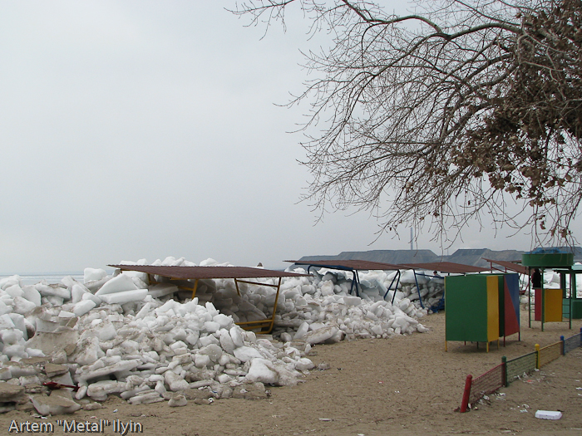

Рис. 2. Нагромождения льда в береговой зоне Азовского моря.

В XXI веке продолжительность замерзания Азовского моря и Северного Каспия достигала 50–70 дней. Стали возникать торосы и стамухи. Ледовая обстановка на два месяца парализовала судоходство [6].

**АРАЛЬСКОЕ МОРЕ**

В мире хорошо известно о так называемой Аральской катастрофе. В результате использования стока двух центральноазиатских рек - Амударьи и Сырдарьи для орошения, а также других видов водопотребления из этих источни-ков и воздействия на них, в конце концов, эти водотоки перестали достигать дельты в месте впадения в Аральское море. В результате площадь акватории Аральского моря стала быстро сокращаться. Аральское море лежит в южной зоне, но и на нем ежегодно образуется лед. Обычно льдообразование начинается в прибрежных районах на севере и северо-востоке моря примерно во второй декаде ноября. К концу этого месяца первичные формы льда появляются у южных берегов. В открытом море льды наблюдаются со второй декады декабря, а у западного побережья лед образуется в среднем в первой декаде января. Наибольшего развития ледяной покров достигает в середине февраля. Прибрежную зону моря покрывает припай, а в открытых районах распространены дрейфующие льды, представленные мелко- и крупнобитым льдом и ледяными полями. Весеннее разрушение льда обычно начинается во второй половине февраля на юге и в первой половине марта на севере. Однако при холодной весне на отдельных участках северного и восточного побережий припай может сохраняться до 20—25 апреля. Обычно же таяние льда идет интенсивно. К середине марта ледовитость сокращается на 25%, а в конце апреля море полностью освобождается ото льда. В среднем льды в Аральском море держатся 4—5 месяцев, но иногда встречаются в течение полугода. Наиболее короткое время льды существуют в западной глубокой части моря.

Знаки (линии) Аральского моря на дне высыхающего морского дна в 1990 году впервые были выявленны Б.А. Смердовым. «Выявленные контуры представляют собой разнообразные фигуры, состоящие из одиночных или нескольких параллельных линий необычной формы. Они очень похожи на полосы, рытвины и борозды шириной от 2-5 до 20-50 метров и длиной до 100 километров, сопровождающиеся отвалами грунта по бокам, напоминая следы от бульдозера. С одной стороны, эти линии имеют ровные входы, а, с другой своей стороны, на выходе, заканчиваются лежащими поперёк «жгутами» из перепутанных стеблей и корневищ водных растений с вкраплениями небольших ракушек. Подобные контуры, действительно, могли образовываться в процессе движения или волочения каких-то больших предметов по песчано-илистому грунту дна Аральского моря, аналогичных линиям, обнаруженным на дне Каспийского моря в северной его части» [7]. При проведении глубинных геолого-съемочных работ на Южном Прибалхашье, в районе известного городища Карамерген, в склонах песчаных барханов на высотах 10-15 метров были обнаружены большие глыбы каменных пород размером от 2-х до 3-х метров и более. Такими породами сложены скалистые и каменные берега северной части оз. Балхаш и его островов. Как уже отмечалось выше, в XII-XIII вв. на современной территории Казахстана происходило глобальное потепление, приведшее в середине XIII в. к таянию ледников в горах Джунгарского Алатау, Тянь-Шаня и поднятию уровня воды в Балхаш-Алакольской впадине до 40 и более метров. Северный берег озера Балхаш с его скалистыми каменными берегами оказался затопленным. Здесь образовались многочисленные острова с валунами, плитами и разнообразной формы каменными глыбами. В итоге, все существующие в то время озера, такие как Балхаш, Сасыкколь и Алаколь, были единым водоемом. Под водой оказалась практически вся Балхаш-Алакольская низменность с городищами (в том числе и Карамерген), земледельческими поселениями и полями вокруг них, расположенными в долинах рек Или, Каратал, Аксу, Лепсы. С XIV в. наступает период суровых зим, в результате чего поверхность Балхаш-Алакольского водоема неоднократно покрывается льдами толщиной до 1 м, захватывая и обволакивая тем самым, все скальные выходы берегов и вновь образованных островов с валунами и глыбами. С наступлением весеннего тепла уровень воды в водоеме повышался и льдины с захваченными валунами и глыбами скальных пород под воздействием северо-восточного ветра, а также течений начинали перемещаться по поверхности водоема в сторону Южного Прибалхашья. Потом они зависали на барханах и при дальнейшем потеплении начинали таять, оставляя на них валуны и глыбы скальных пород. Аналогичная ситуация возникла на Аральском и Каспийском морях, а также прилегающей к ним Торгайской ложбине, когда в процессе завершения глобального потепления в середине XIII в., уровень воды в них поднялся до 10 и более метров, объединив их на какое-то время в единый водоем. В те времена существовали на площадях прибрежной зоны этих морей многочисленные возвышенности и уступы, со скальными образованиями и глыбами пород, которые в период подъема воды в морях превратились в острова и полуострова. С наступлением малого ледникового периода с суровыми и холодными зимами, поверхность Аральского и северной части Каспийского морей в зимние периоды покрывалась льдом, толщиной до 1 м. Жизнь этих ледяных полей на Аральском море была, правда, недолговечной из-за сильных ветров и течений. Максимальная скорость ветров в период весенних штормов, достигала 30 и более м/с. Наиболее интенсивное и длительное их проявление наблюдателями отмечалось на западном побережье моря, с доминирующим северо-восточным вектором. Под воздействием ветров и стоковых течений рек Амударья и Сырдарья, дрейфующие ледяные поля взаимодействовали с дном, островами и полуостровами, что приводило к неравномерному дрейфу льдин. Дрейф сопровождался деформациями, подвижками и торошением ледяных полей, с образованием трещин, разводий и торосов. При малой глубине водоемов, подошвы гряд торосов доставали дна грунта и при дрейфе льдин с торосами, особенно во время весенних штормов, пропахивали на дне борозды. Наиболее интенсивное их накопление происходило в районах островов и полуостровов, тормозивших движение льдин. Они разламывались, образуя гряды торосов, которые затем превращались в неподвижные, севшие на грунт ледяные торосы - стамухи. Такие передвижения льдин с торосами повторялись неоднократно на протяжении многих десятков лет, а может и столетий, оставляя в итоге после себя на дне моря, многочисленные поля борозд. Ледово-экзарационные формы рельефа можно встретить и на суше. Такие формы рельефа обнаружены при анализе космических и аэрофотоснимков на бывшем дне северо-восточного побережья Аральского моря (рис. 4).



Рис. 4. Борозды ледового выпахивания на космическом снимке

побережья Аральского моря, масштаб изображения - 4х6 км (Scanex).

Эти формы рельефа и были обнаружены и описаны Б.А. Смердовым «…с входящими и выходящими бороздами, заканчивающиеся лежачими поперек жгутами из скатанных водорослей и мелких ракушек» [7]. В своей статье «Одна из версий происхождения тoргайских и аральских геоглифов в Казахстане» И.В. Стасив дает детальное описание этих линий «знаков» Аральского моря, и делает вывод о природном их происхождении [8].

**ОЗЕРО БАЛХАШ**

Озеро Балхаш имело разные названия: Си-Хай - «Западное море» - у китайцев, Ак-Денгиз - «Белое море» - у тюрков и монголов, Тенгиз - «Море» - у казахов. Под названием Балхаш озеро нанесено на карту Ю. Клапорта в 1833 году. Топоним обозначает «болотистая местность», или «болото с кочками». Расположено озеро в засушливом регионе. К северу от озера раскинулись хребты Казахского мелкосопочника, к югу – пески Сарыесик-Атырау, Таукум и Чу-Илийские горы. Главные реки, которые питают Балхаш – Или, Аягуз, Лепсы, Каратал и Аксу. Природная уникальность озера заключена в разных показателях солёности Балхаша в западной и восточной частях акватории. Узкий пролив у полуострова Сарыесик разделяет Балхаш на две части, пресную западную часть и солоноватую восточную (рис. 4).

В зимние месяцы озеро покрыто льдом. Происхождение Балхаша связано с таянием древних ледников. Во время последнего ледникового периода общая площадь соединенных тогда вместе озер Балхаш и Алаколь достигала 102 тыс. км². В те времена озера имели глубину от 100 до 200 м. После окончания ледникового периода, когда льды отошли высоко в горы, озера оказались разделены и постепенно начали высыхать и уменьшаться. В те же времена вода начала становиться соленой. Четкое разделение озера на две части вполне естественно, ширина пролива Узун-Арал, отделяющего мелководный и пресный запад и соленый глубоководный восток, составляет всего три километра, что очень мало по сравнению с общей шириной озера. Четыре пятых всего объема воды поступает в Балхаш из реки Или, впадающей в западную часть. Несколько небольших рек обеспечивают приток пресной воды, правда недостаточный, и в восточную часть. Среди них реки Аксу, Каратал, Лепсы и несколько других. Уровень воды в оз. Балхаш подчиняется долгосрочным и краткосрочным колебаниям. Минимальной уровень воды, на 12-14 метров ниже нынешнего наблюдался в период с пятого по десятый века, а максимальный с тринадцатого по восемнадцатый. Краткосрочные колебания, зафиксированные в наблюдениях, отмечались в 1958-1969 годах, когда площадь озера достигала 18 тыс. км². В засушливые годы, какими были 1990-е и 1930-е уровень воды снижался на три метра, а площадь уменьшалась до 16 тыс. км². Озеро Балхаш обладает весьма извилистой береговой линией с большим количеством заливов и бухт. На озере очень мало островов, наиболее крупные из них Тасарал и Басарал. Нежаркое лето со средней температурой в июле около плюс 24°С и холодная зима – в январе средняя температура равняется минус 8°С. За год в районе озера выпадает около 120 миллиметров осадков.

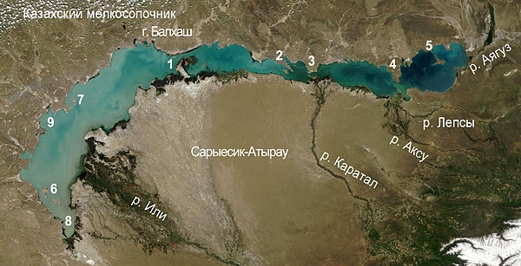

Рис.4. Озеро Балхаш. Космический снимок.

Каждую зиму Балхаш полностью замерзает, озеро находится под слоем льда с ноября по март-апрель. Толщина льда может достигать 70 см, ледовый период составляет 120-140 дней. Весной, под воздействием тепла, ветра и течений лед начинает взламываться и дрейфовать. Образуются торосы, которые на мелководных участках начинают взаимодействовать с грунтом, и часто наползают на берег, образуя нагромождения торосов высотой до 3 метров и более.

**ЗАКЛЮЧЕНИЕ**

Исследования экзарации дна и берегов ледяными образованиями замерзающих мелководных водоёмов юга Евразии находятся в зачаточном состоянии. Игнорирование этого вопроса нефтегазовыми компаниями, позиция которых в значительной мере была усилена разговорами о глобальном потеплении и грядущей полным исчезновением ледяного покрова на этих водоемах, привело к тому, что большинство проектов реализовано без должного учета ледовых воздействий на дно и подводные сооружения (рис ). Так, практически все подводные трубопроводы на Северном Каспии не заглублены в грунт. В результате чего стала возможной авария на нефтепромысле «Кашаган» в Казахском секторе Северного Каспия, где льдом были повреждены четыре нитки трубопровода, проложенного по дну без заглубления. К настоящему моменту вопрос об интенсивности воздействий на дно Северного Каспия остается открытым и требует дальнейших исследований. Сложность решаемых проблем с одной стороны определяется слабой изученностью процессов взаимодействия ледяного покрова с грунтовым основанием дна, с другой – многогранностью решаемых задач в связи с чрезвычайно высокой изменчивостью положения уровня и ледовитости замерзающих мелководных водоёмов юга Евразии. Для достоверного определения требуемых науке и практике характеристик и детального понимания, рассмотренной в докладе проблемы, необходимо системное и упорядоченное исследование процессов экзарации дна и берегов этих водоемов. Настоящее исследование является лишь первым шагом на пути к решению поставленных задач. Климатические и антропогенные изменения любого порядка могут приводить к кардинальной перестройке природной среды и менять условия формирования и сохранности ледово-экзарационного рельефа на дне замерзающих морей.

**Список литературы**

1. Бухарицин П.И. Гидрологические процессы в Северном Каспии в зимний период // Диссертация на соискание ученой степени доктора географических наук в форме научного доклада. М, 1996, 61с.
2. Бухарицин П.И. Особенности процессов торошения ледяного покрова северной части Каспийского моря // Водные ресурсы, №6, 1984, с. 115-123.
3. Бухарицин П.И. Некоторые черты процессов торошения льда Северного Каспия в условиях катастрофического падения уровня моря в 30-е годы 20-го столетия. // Межведомственный сборник Гидрология южных морей (Каспийское море). Выпуск 3-4 (под редакцией д.г.н. Бухарици-на П.И.). Астрахань, издательство КаспНИРХ, 2007. С. 64-68.
4. Кошечкин Б.И. Следы деятельности подвижных льдов на поверхности дна мелководных участков Северного Каспия // Труды Лаборатории аэрометодов АН СССР, Том 6. М., Л. 1958. С. 227-234.
5. Бухарицин П.И., Огородов С.А., Архипов В.В. Воздействие ледяных образований на дно Северного Каспия в условиях колебаний уровня и ледовитости // Вестник Московского университета. Серия 5. География, №2, 2015 (март-апрель). Издательство Московского университета, 2015. С.101-108.
6. Матишов Г.Г., Матишов Д.Г. , Гаргопа Ю.М., Дашкевич Л.В. Замерзание Азовского моря и климат в начале XXI века // Вестник южного научного центра РАН Том 6, № 1, 2010, С. 33–40.
7. Смердов Б.А. Следы на дне Аральского моря [Электронный ресурс]. – Режим доступа: http://www.centrasia.ru/newsA.php?st=1044074220 (дата обращения: 23.02.2015).
8. Стасив И.В. Одна из версий происхождения торгайских и аральских геоглифов в Казахстане, а также о выявленных новых геоглифах на южном берегу озера Балхаш// Scientific Research in the 21st Century. Moscow, Russia, 2015, С.105-120.